**`Weekly report**

날짜 : **2022-10-20**

연구원 : **최윤석**

* **수행결과**
* **차량 이미지 분류 :** 
  + SSD 모델 학습
    - Yolo와 같이 학습할 때 메모리 부족 오류가 발생하여, GPU 메모리 중 일부만 사용하는 코드를 사용하여 해결
    - 텍스트이(가) 표시된 사진

      자동 생성된 설명20개의 카테고리별로 10개씩 뽑아 만든 데이터셋으로 학습 중 오류 발생

Figure . 발생하는 오류 메시지

* + - 오류 해결을 위한 방법 2가지를 찾음
      * 1. 미니 배치 사이즈를 변경 -> 1, 2, 24 등 인터넷에서 추천해준 다양한 사이즈를 시도해봤지만 실패
      * 2. Loss function에 로그가 있을 때, 로그에 입력으로 들어가는 값이 0이 되면 오류가 발생할 수 있으므로 아주 작은 값을 더하는 방법 -> 현재 시도중
* **관계형 테이블 임베딩** :
  + SSD 오류 해결전까지 휴지
* **수행계획**
* **차량 이미지 분류** : 학습 도중 발생하는 오류 해결 및 모델 학습, 이를 위해 먼저 모델이 성공적으로 생성된 카드 XML파일과 차량 XML 파일의 차이점 찾아보기
* **관계형 테이블 임베딩** :
  + 수치형 데이터를 이산화한 것을 범주형 데이터로 바꾸는 임베딩 방식을 보완하는 방법을 찾고 실험하여, 기존의 윤종찬 연구원의 연구와 성능 비교
* **기타사항**
  + **데이터 융합 프로세스**

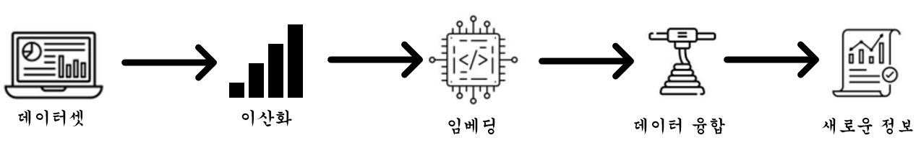

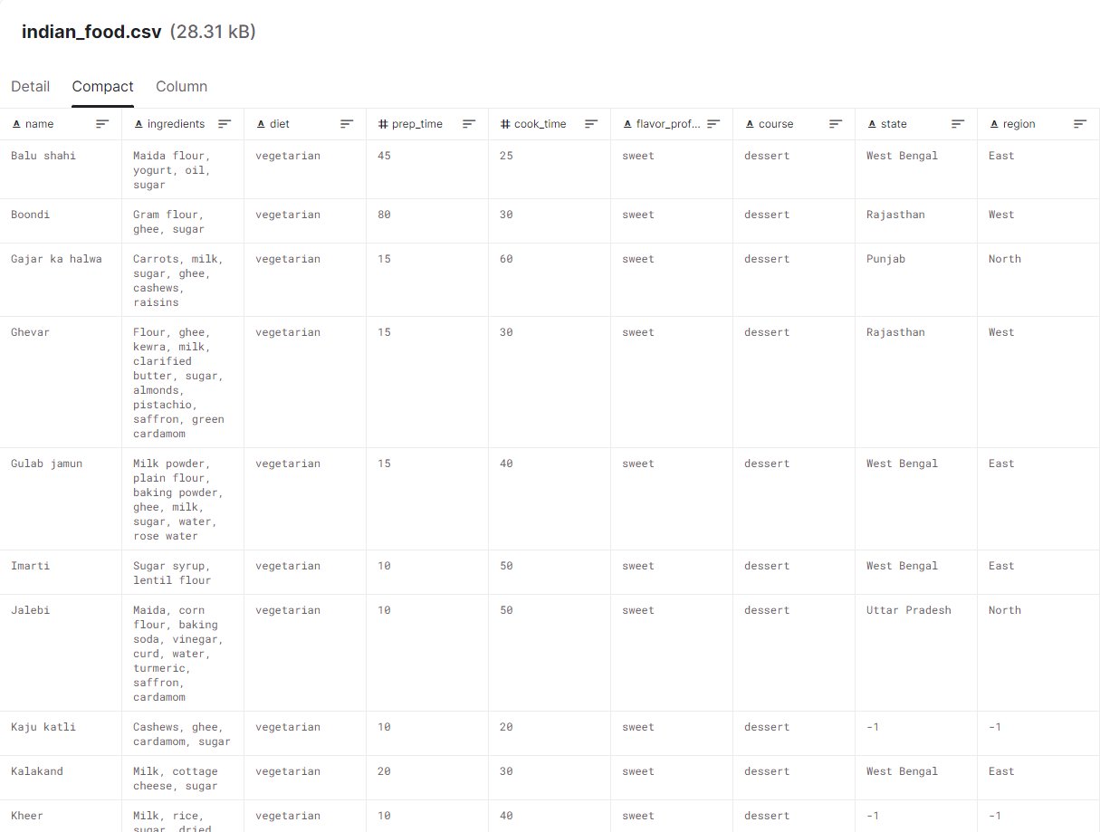

혼합형 데이터셋 예시